**DOCUMENTAÇÃO DE PROJETO**

Tecnologia da Informação – Professor Leonardo – Turma 1/ADS C

## C:\Users\HP\Desktop\SPTECH\imunCold_img.jpg

## Vacinas salvam vidas e nós salvamos as vacinas!

## Sensor de controle de temperatura no transporte e no armazenamento de vacinas.

|  |  |
| --- | --- |
| NOME COMPLETO | RA |
| Andreas Rodrigues Guanaes Bittencourt | 01221214 |
| Ewerton Lima | 01221008 |
| Matheus da Costa Gregorin | 01221034 |
| Vitoria Vieira Gomes | 01221148 |
| William da Silva Matos | 01221053 |
| Yucatan Mozart Oliveira Cassandri | 01221055 |



**ÍNDICE**

Slogan, nossa missão, visão e valores....................................................Página 3

Contexto .................................................................................................Página 4

Objetivo .................................................................................................. Página 5

Justificativa ............................................................................................ Página 5

Escopo ................................................................................................... Página 6

Diagrama de solução ............................................................................. Página 8

Diagrama de visão.................................................................................. Página 9

Premissas e restrições......................................................................... Página 10

Sustentação ......................................................................................... Página 11



**SLOGAN**

Vacinas salvam vidas e nós salvamos as vacinas!

**NOSSA MISSÃO**

Existimos para assegurar a refrigeração de imunizantes.

**NOSSA VISÃO:**

Visamos diminuir o índice de perda das vacinas.

**NOSSOS VALORES**

Qualidade; Saúde; Compromisso.



**CONTEXTO**

Somos uma empresa de tecnologia idealizada para manter seus imunizantes e temperaturas adequadas de acordo com as recomendações da ANVISA, através da implantação de sensores regulamentadores de temperatura. Desta maneira diminuímos o índice de perda de vacinas em até 50%, diminuindo prejuízos. Com projetos planejados e personalizados para as fabricantes de vacinas, ideais para promover uma maior segurança no transporte e no armazenamento de seus imunizastes.

Os imunobiológicos necessitam de refrigeração adequada para manter sua potência e eficácia. Falhas em sua conservação geram perdas, ocasionando prejuízo financeiro e no processo de trabalho, afetando a qualidade dos serviços de saúde. Um exemplo que mostra o prejuízo causado por esse tipo de irregularidade é o caso que ocorreu no começo do ano, uma carga com 27 mil doses de vacinas contra a covid-19, recebida no dia 11/01/2022, foi completamente inutilizada devido a um erro de armazenamento do material. As vacinas da farmacêutica Pfizer não estavam em temperatura ideal, de 2ºC e 8ºC, declara o jornal GZH.

Com isso evidenciamos que a temperatura orientada pela OMS deve ser monitorada e respeitada para evitar o desperdício das doses, manter a eficácia da mesma, assegurar a credibilidade de sua empresa e principalmente assegurar a imunização da população.

Visto que a eficácia dos imunobiológicos é um fator essencial à saúde coletiva, é de estremo interesse das fabricantes garantir o monitoramento dos refrigeradores. Caso alguma(s) doses tenham sua eficácia reduzida ou invalidada a empresa tem um monitoramento que comprova a causa deste fato.



**OBJETIVO**

Imun Cold tem como objetivo manter a refrigeração ideal das vacinas para diminuir em até 50% o número de desperdício dos imunobiológicos, além de assegurar a temperatura ideal das vacinas para potencializar sua eficácia.

Visto que o desperdício do material gera impacto financeiro negativo, pretendemos diminuir o prejuízo causado pelo descarte do mesmo.

**JUSTIFICATIVA**

Após inúmeras pesquisas, vimos que a temperatura é um fator essencial para o armazenamento correto de vacinas, evitando danificações e até perdas. Segundo o site da GHZ saúde cerca de 27mil, só no último ano de pandemia, doses foram inutilizadas devido a refrigeração incorreta. Referente a este mesmo período o prejuízo foi de 2.968 milhões para o estado.

Com isso é claro o impacto gerado pela refrigeração irregular do armazenamento de vacinas, a mesma é responsável pela diminuição no índice de eficácia do imunobiologico. Ou seja, além das doses descartadas por ineficiência total, existem os casos de doses com perda parcial da eficiência, as quais são aplicadas mas não tem mesma resposta no organismo da população, gerando prejuízo na credibilização da marca, gerando dúvidas na eficácia da produção.

Segundo a ANVISA (Agencia Nacional de Vigilância Sanitária) alega que a temperatura ideal para o armazenamento de vacinas é de 2ºC à 8ºC, seja em caixas térmicas, caminhões refrigerados ou geladeiras.



**ESCOPO**

Tendo em vista que as vacinas são drasticamente prejudicadas pela refrigeração inadequada, nossa equipe desenvolveu um sistema que terá como finalidade mensurar e coletar todos os dados de temperatura das doses, assim, auxiliando os devidos cuidados para que a vacina não sofra alteração em sua eficácia.

O produto que será oferecido será um sensor para controle de refrigeração e nosso software para mensurar e registrar as informações no sistema, para controle da temperatura das doses de imunizantes. O sensor gerará alertas, caso alguma irregularidade de temperatura seja detectada, evitando riscos futuros.

Este sensor será conectado ao arruíno, o qual estará conectado a um notebook com node, o qual enviará os dados até ao banco de dados e esses dados serão liberados em forma de gráficos na página de login do usuário para consultas. Os alertas serão gerados na tela do notebook, instruindo a regularização da temperatura.

Nossos clientes serão as fabricantes de imunobiológicos, que tem interesse em manter um monitoramento na refrigeração de seus produtos fornecidos, para manter a eficácia total das doses. Caso ocorra uma invalidez da vacina por conta de refrigeração inadequada, a marca tem comprovação de que a ineficácia foi gerada por irresponsabilidade no armazenamento e não na produção.

O sistema contara com 3 páginas: início, cadastro e login. Para nos contratar o cliente deverá acesso site, ir na página cadastro e preencher um formulário com as informações solicitadas. Com este formulário preenchido, nossa equipe responsável realizará o contato com o cliente para apresentação da proposta, personalizada de acordo com a necessidade do cliente, que será seguida pela validação do projeto e assinatura de contrato. Após esse passo-a-passo iremos iniciar a produção dos sensores de acordo com a quantidade comprada pelo nosso cliente e por fim teremos a entrega do produto.

A nossa parceria com o cliente, não termina com a venda do sensor, pois iremos fornecer os dados em tempo real para que acompanhem de maneira prática a temperatura dos imunizantes, a partir de uma dashboard. A contratante poderá fazer esse monitoramento, através do login em nosso site.



O projeto Immun Cold monitora a temperatura de imunobiológicos com o intuito de facilitar o controle de temperatura dos mesmos, e assim, prevenir a perda e assegurar a eficácia das doses, visto que além do risco de perda total da dose também existe a possibilidade de ineficiência parcial do imunizante.

O ministério da saúde e a ANVISA impõem normas técnicas que devem ser seguidas para que haja um transporte e um armazenamento adequado dos imunobiológicos. Segundo essas normas técnicas propostas, as vacinas, em geral, devem ser mantida a uma temperatura entre 2ºC e 8ºC. Existem algumas exceções as quais variam de acordo com a fabricação, e em nosso projeto estes casos poderão ser adaptados.

Nossos alertas foram definidos da seguinte forma: uma faixa de temperatura ideal (4,49 a 6,07) na cor verde, uma de alerta frio (4,48 a 2,54) na cor azul, uma de alerta quente (6,08 a 7,47) na cor amarela, uma faixa de temperatura critica (< 2,53) e uma faixa critica quente (> 7,48) na cor vermelha.

Assim como é demonstrado na tabela abaixo:

|  |  |  |  |  |  |
| --- | --- | --- | --- | --- | --- |
| ALERTAS | Crítico frio | Alerta frio | Ideal | Alerta quente | Crítico quente |
| FAIXAS | <= 2.53 | 2.54 <= x <= 4.48 | 4.49 <= x <= 6.07 | 6.08 <= x <= 7.47 | >= 7.48 |

Para isso utilizaremos um sensor LM35 que é capaz de medir temperatura, de excelente qualidade. O qual trabalha numa faixa de 0 a 50ºC. Nosso sistema fará sinalizações via deshboard, a partir de uma borda vermelha, quando o sensor registrar uma faixa de alerta ou de crítico.



**Diagrama de solução**

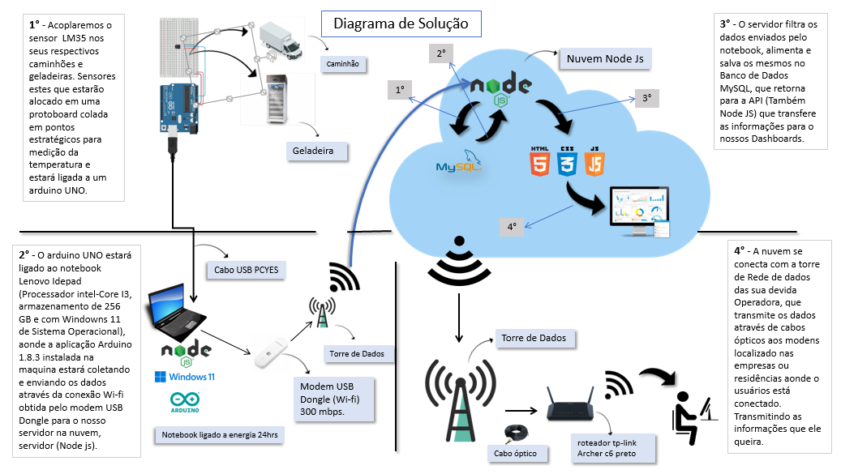



**Diagrama de visão de negocio**

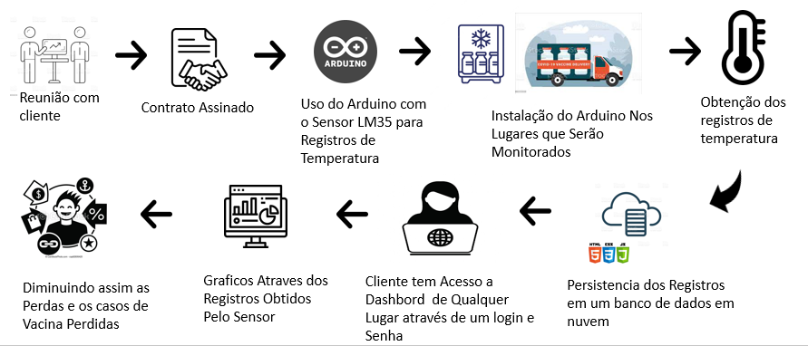



**PREMISSAS E RESTRIÇÕES**

* O cliente deverá possuir um hardware e software que rode a aplicação.
* O cliente deverá possuir rede wi-fi disponível em todas as maquinas com sensores.
* Servidor node.
* Trabalhamos somente com o desenvolvimento software e fornecimento do sensor, logo, o meio de refrigeração será de responsabilidade da contratante.
* O meio de refrigeração será etiquetado para identificação dos sensores contidos nele.
* Teremos uma equipe especializada para orientar nossos parceiros na utilização do nosso recurso de monitoramento de temperatura em tempo real, que será disponibilizado em nosso site.
* Cada empresa terá um único login de acesso.



**SUSTENTAÇÃO**

* Em nosso escritório utilizaremos o Nobreak para regular a voltagem e a pureza da energia que alcança os eletrônicos conectados a esse dispositivo. Ele também alimentará os aparelhos por meio de uma bateria, quando houver queda ou variações bruscas de energia, assim conseguimos nos preparar para eventualidades e garantir que nossos serviços continuarão sendo oferecidos mesmo em situações de falta de energia.
* Teremos manutenções mensais já programadas dentro de nosso orçamento.
* Oferecemos treinamento semanal para nossa equipe afim de realizar a reciclagem ou até mesmo compartilhar novas experiências e conhecimentos afim de contribuir para a evolução positiva do projeto, procurando evitar possíveis dificuldades no desenvolvimento de nossas ferramentas.